Senzorne vrećice

Za izradu senzornih vrećica potrebno nam je:
- Vrećice (zip)
- Gel za kosu ili za tuširanje
- Sitne figurice, vatice, perlice…

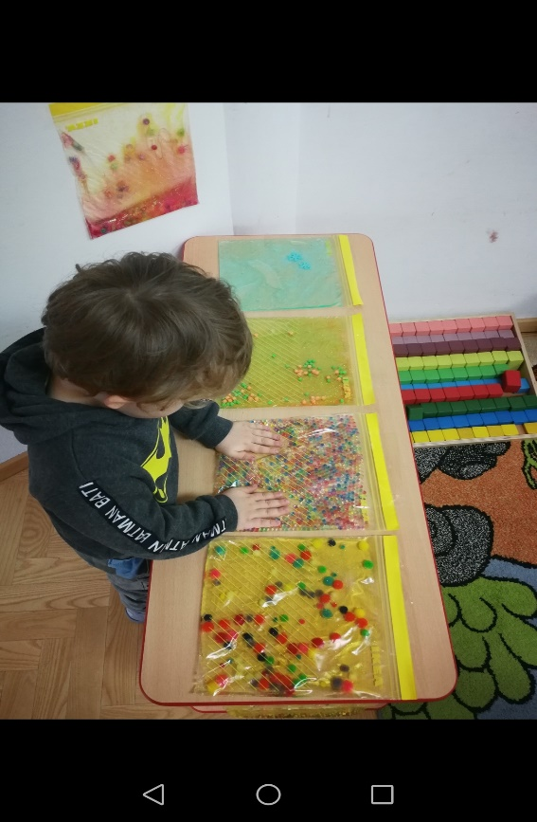
U vrećicu istisnemo malo gela i ubacimo sitne predmete koje imamo, vrećicu zatvorimo i dodatno zalijepimo ljepljivom trakom radi sigurnosti djece.

Ova aktivnost pruža potrebnu senzornu stimulaciju, a vrlo je jednostavna za izraditi. Kroz razvoj motorike, dijete shvaća da može utjecati na svoju okolinu - stiskanjem, gnječenjem, bacanjem…Ovakve aktivnosti su neophodne za učenje uzročno-posljedičnih veza.

Kastanjete - glazbeni instrument

Za izradu nam je potrebno:

- Karton
- Ljepilo
- Metalni čepovi od sokova, pive…

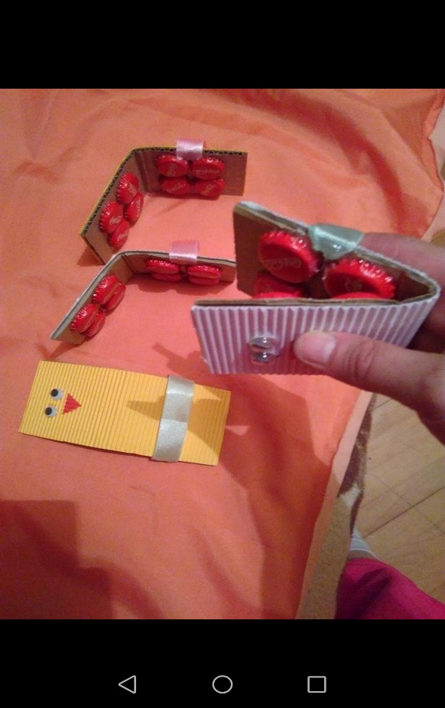
Najjednostavniji način da izradite kastanjete je je da izrežete karton na veličinu koja se više ili manje uklapa u djetetov dlan kad ga preklopite. Zalijepite metalne čepove na rubove i presavijte karton. Obojite ili ukrasite po želji.

Stvaranje glazbala razvija kreativne vještine, a sviranje izrađenim instrumentima pruža djeci doživljaj glazbe i razvoj senzibiliteta za ritam, metar, melodiju, glazbeni oblik, tj. razvoj glazbenog sluha.

Riža u boji

Za izradu potrebno je:
- riža
- plastična vrećica
- tempere ili jestive boje
- čašice, žličice

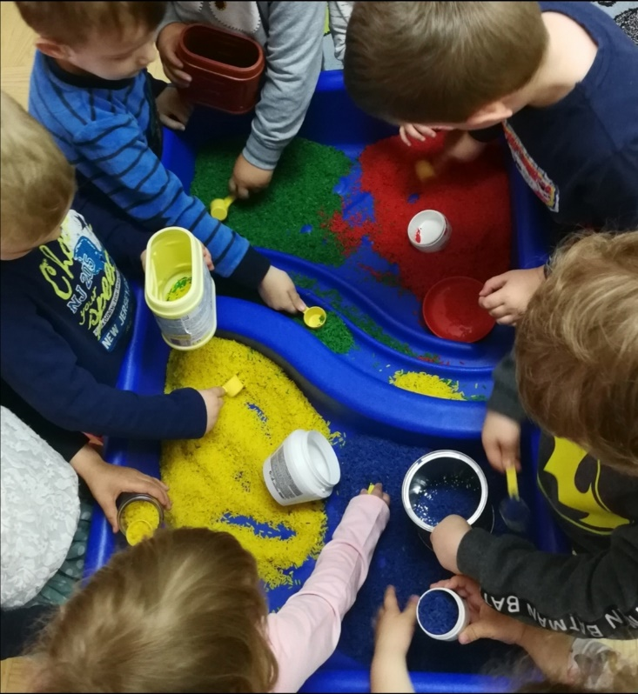
Nasipajte rižu u plastičnu vrećicu, dodajte boju, zatvorite vrećicu i protresite par minuta. Kad riža poprimi boju ostavite da se malo posuši. Kad se riža posuši stavite ju u veću posudu te uz nju ponudite djetetu posudice i žličice različite veličine.

Ova aktivnost djeluje vrlo umirujuće na dijete, potiče razvoj koncentracije, preciznosti i fine motorike.
Igra provlačenja

Potrebno: ljepljiva traka

Napravite labirint ljepljivom trakom u nekoj prostoriji ili u više prostorija (što čini igru zanimljivijom).
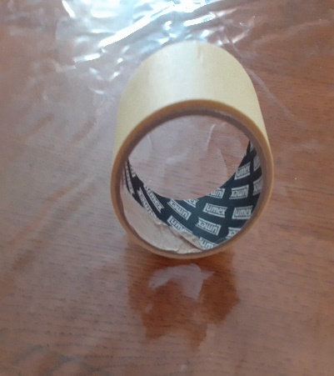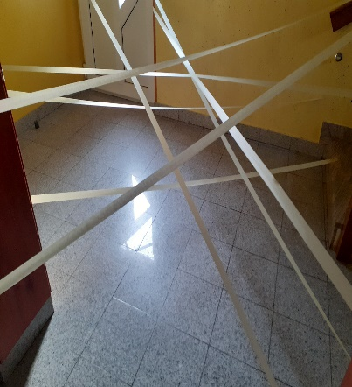
Zadatak je proći kroz labirint, a da se ne dodirne traka. Uključite u igru sve ukućane ili možda napravite labirint na najprometnijem mjestu u kući.
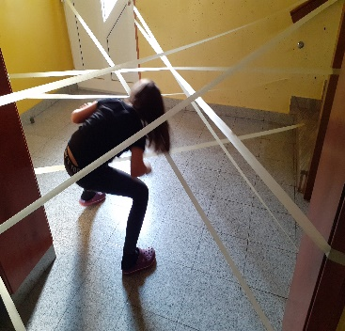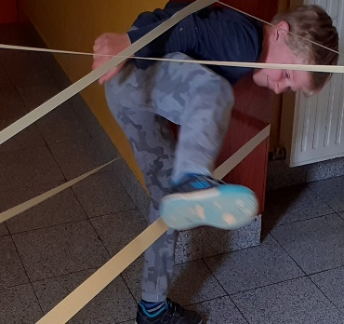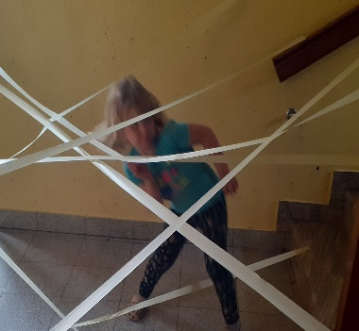
Ovom aktivnošću djelujete na razvoj svih oblika prirodnog kretanja, razvoj preciznosti, koordinacije, fleksibilnosti, pozitivne slike djeteta.

Igra: „Provuci , potegni“

Potrebno:
- cjedilo
- vuna
- čačkalice

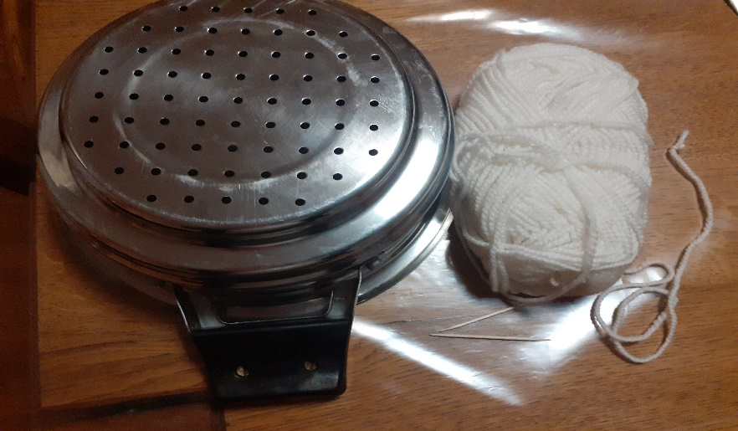

Pričvrstite vunu pomoću ljepila na čačkalicu. Čačkalica će zamijeniti ulogu igle u provlačenju kroz rupice na cjedilu. Provlačenjem kombinirajte različite oblike i boje.

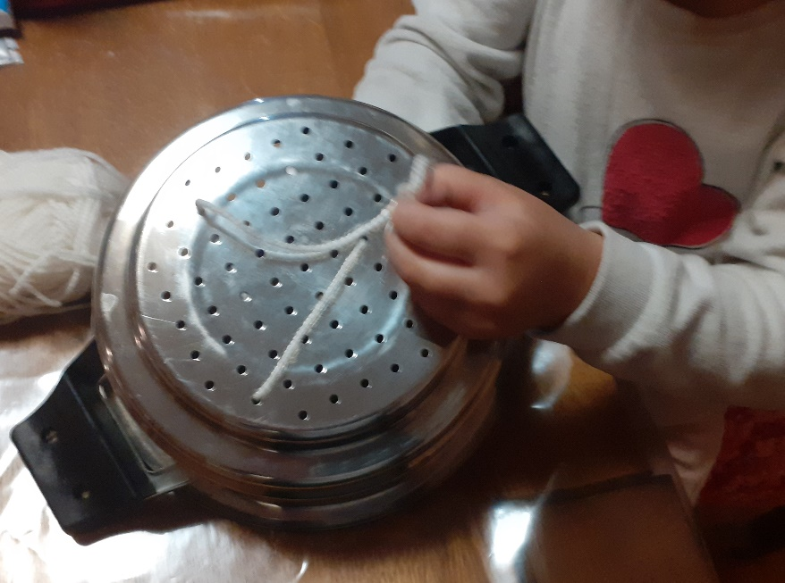
Ovom aktivnošću djelujete na razvoj koncentracije, strpljenja, okulomotorne koordinacije i preciznosti.

